目录

1. Xenu介绍 1

2. Xenu下载 1

3. 测试原理 1

4. 使用说明 2

5. 导出的结果存入到Excel 4

# Xenu介绍

Xenu Link Sleuth 也许是你所见过的最小但功能最强大的检查网站死链接的软件了。你可以打开一个本地网页文件来检查它的链接，也可以输入任何网址来检查。它可以分别列出网站 的活链接以及死链接，连转向链接它都分析得一清二楚；支持多线程 ，可以把检查结果存储成文本文件或网页文件。

Xenu用于检测网站链接有效性的绿色软件，使用简单，最大支持100线程( Parallel threads)，检测速度非常快。在对某网站的6层连接100630个连接进行检测时，使用默认的100线程耗仅费了1小时40分钟。当然耗费的网络资源比较多。

# Xenu下载

可以进入到官网<http://home.snafu.de/tilman/xenulink.html> 下载或者百度搜索下载



最新版本1.3.8。

# 测试原理

从待测网站的根目录开始搜索所有的网页文件，对所有网页文件中的超级链接、图片文件、包含文件、CSS文件、页面内部链接等所有链接进行读取，如果是网站内文件不存在、指定文件链接不存在或者是指定页面不存在，则将该链接和处于什么文件的具体位置记录下来，一直到该网站所有页面中的所有链接都测试完后才结束测试，并输出测试报告。

如果发现被测网站内有页面既没有链接到其他资源也没有被其他资源链接，则可以判定该页面为孤立页面，将该页面添加到孤立页面记录，并提示用户。

测试链接目标是否存在和是否有孤立页面都可以通过程序自动完成，但是程序却不能判断目标页面是否与用户的用意是否相符合，如果链接到不正确的页面，例如将公司介绍链接到产品介绍，则程序无法进行判断，因此链接页面的正确性需要人工进行判断。

测试完毕后，可以通过REPORT菜单中的HTML REPORT来进行测试结果的查看，可以查看的方式包括：

1、 错误链接报告

2、 完整的报告

3、 测试文件清单

4、 用户自定义的HTML报告，可以允许用户定义显示条件。

5、 重定向链接列表

6、总结

链接测试因为技术含量不高，很多测试人员都不愿意做链接测试，但是链接的正确却直接影响用户对该网站的印象，一个网站如果出现链接上的错误，不管其页面做的如何漂亮，用户对其信任度都会大打折扣。因此，我们首先必须重视链接测试，虽然其需要耗费很多的时间，但是可以提高网站的整体质量，另外引入链接自动化测试工具可以加快链接测试进行的速度。

# 使用说明

1. 打开Xenu应用程序，点击“File”的下拉菜单Check Url.

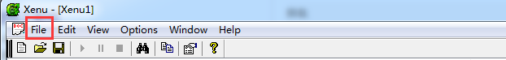

1. 在“Xenu’s starting point”中输入要测试的根链接，默认设置，点击“ok”即可

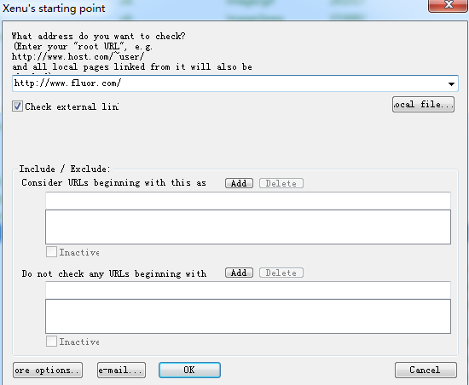

1. 检测完成后会提示已完成，可以看到总共的url数量

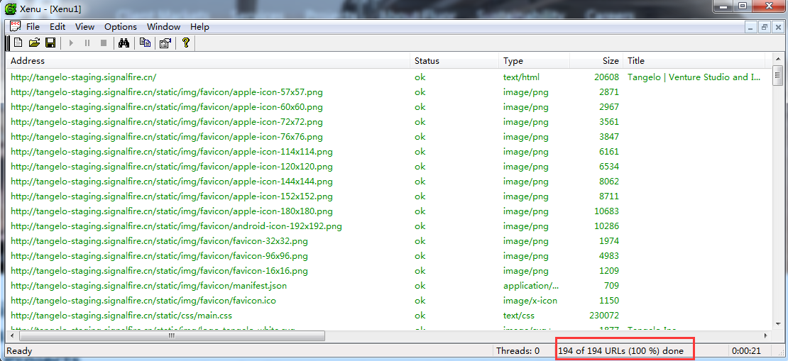

1. **将结果导出到txt**
   1. 按照url导出到txt：（当需要知道总共有多少链接时）

点击“File”下的Export to TAB separated file

* 1. 按照每个链接中所有url导出到txt：(当需要知道每个页面有多少链接时)

点击“File”下的Export Page Map to TAB separated file

1. 保存测试结果：可以点击“save”按钮保存已经测试的网站结果
2. 导出测试报告：点击“File”菜单下的Report导出测试报告
3. 重新操作死链：点击“File”菜单下的Retry broken links再次确认是否是死链接

# 导出的结果存入到Excel

为了分析和获取我们想要的内容，我们可以将Xenu导出的txt文件存入到Excel文件中。

1. 打开excel,通过“数据”->“自文本”导入txt文件

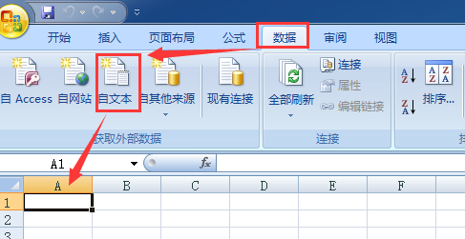

1. **选择文件原始格式：**我们选择UTF-8，点击“下一步”

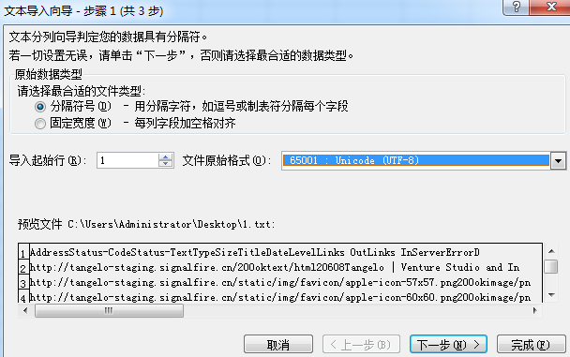

1. **选择文本识别符号：**我们选择{无}，点击“下一步”

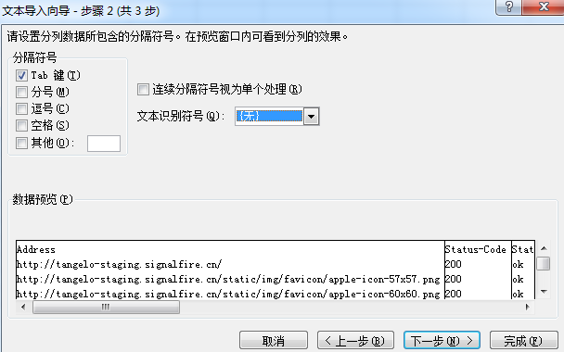

1. **设置数据格式：**默认我们不做任何操作，点击“完成”

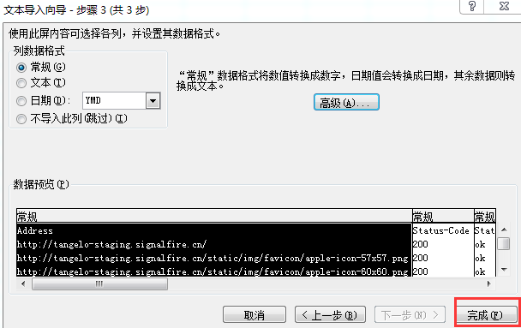

1. 在Excel文件中分析数据